Выступление заместителя министра образования и науки Республики Татарстан И.Р. Мухаметова на заседании Общественного Совета при Министерстве культуры Республики Татарстан по обсуждению итогов реализации в 2014 году мероприятий государственных программ Республики Татарстан 19.01.2015 г.

Добрый день, уважаемые коллеги!
Хәерле көн, хөрмәтле коллегалар!
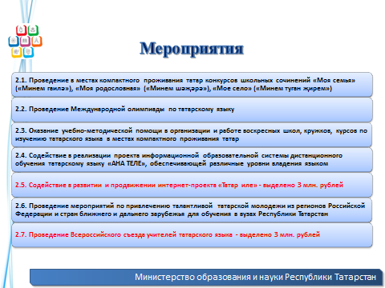
В 2014 году в рамках государственной программы «Сохранение национальной идентичности татарского народа (2014-2016 годы)» Министерством образования и науки Республики Татарстан реализовано 7 мероприятий, из них 5 мероприятий в рамках основной деятельности Министерства без выделения дополнительных финансовых средств.
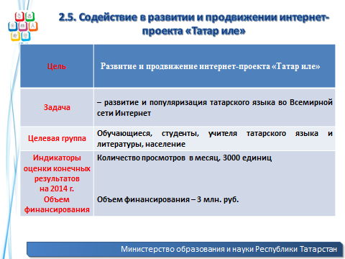
В 2014 году осуществлялись работы по развитию и продвижению интернет-проекта «Татар иле». Сайт пополнился большим количеством полезной и значимой медиаресурсами на татарском языке, улучшены программно-технические характеристики социальной сети «Татар иле», обеспечена постоянная программно-техническая поддержка проекта.
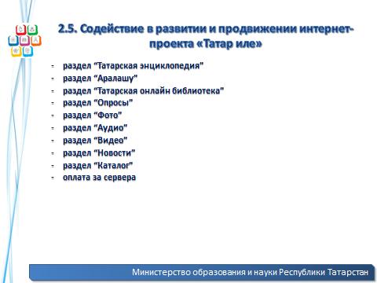
В раздел «Татарская энциклопедия» был размещен III том Татарской энциклопедии. Онлайн-версия в настоящее время содержит 8288 статей. Более 40% статей энциклопедии содержат иллюстрации.
В раздел «Татарская онлайн-библиотека» размещены книги и журналы в количестве 500 штук.
В раздел «Веб-каталог» размещена информация о 400 сайтах Татнета на татарском, русском и английском языках.
Всего в 2014 году для пользователей проекта «Татар иле» было размещено более 2800 новостей по разным тематикам.
В целях развития данного проекта проведена рассылка более 150 татарским общественным объединениям всего мира. С активными из них налажен контакт. В рамках сотрудничества были получены, обработаны и размещены новости татарских общественных объединений, освещающих жизнь татар за пределами Республики Татарстан.
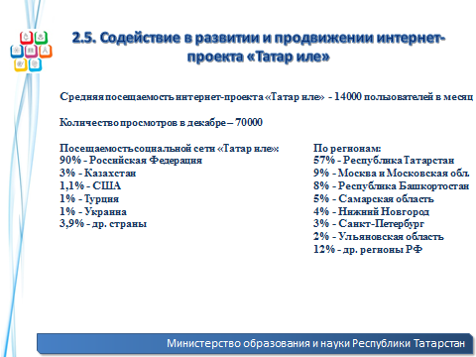
В 2014 году также велась работа по наполнению медиаразделов проекта «Татар иле». Добавлены более 1200 аудио, 100 видео и 200 фото/репродукций в соответствующие разделы проекта.
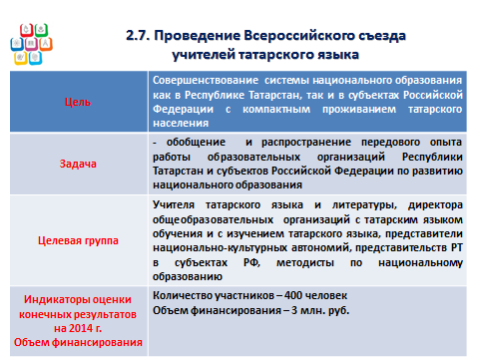
В целях совершенствования системы национального образования как в Республике Татарстан, так и в субъектах Российской Федерации с компактным проживанием татарского населения с 9 по 12 августа 2014 года проведен Всероссийский съезд учителей татарского языка и литературы.
Более 400 участников съезда из 34 регионов Российской Федерации, а также республики Беларусь, Крыма, Литвы, Казахстана, Азербайджана, Турции и Польши обсудили вопросы развития национального образования, реализации принципа диалога культур в языковом образовании, использования инновационных технологий в преподавании родных языков, взаимодействия органов власти и национально-культурных автономий по развитию этнокультурного образования.
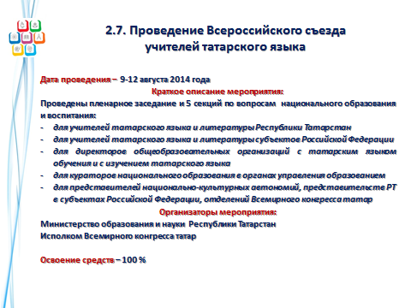

Также участники съезда посетили образовательные организации г.Казани и Сабинского муниципального района и приняли участие в работе дискуссионных площадок по вопросам инновационных подходов в преподавании татарского языка и литературы, а также обсудили перспективы развития школ с татарским языком обучения и с изучением татарского языка в субъектах Российской Федерации.
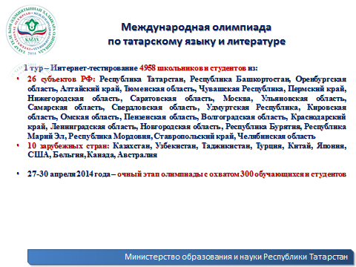
С 27 по 30 апреля 2014 года состоялась Международная олимпиада по татарскому языку и литературе. В первом туре, прошедшей в форме онлайн тестирования, приняли участие 4958 школьников и студентов из России и 10 зарубежных стран.
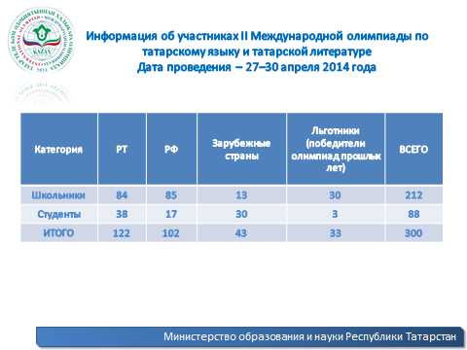
В очном туре Олимпиады принимали участие 300 учащихся показавшие наилучшие результаты в устных, письменных и творческих конкурсах.
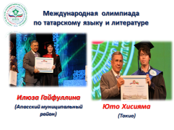
По итогам очного тура признаны победителями и награждены ценными подарками Министерства образования и науки Республики Татарстан 66 участников.

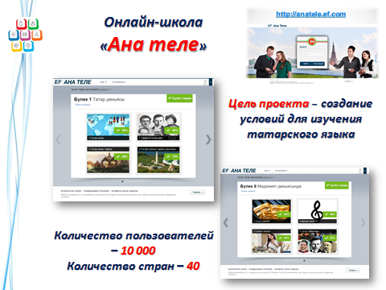
Обеспечена работа в штатном режиме онлайн-школы «Ана теле», что дает уникальную возможность для практического изучения татарского языка как средства речевой коммуникации, ознакомления с культурой татарского народа.
Для эффективного внедрения программы по обучению детей татарскому языку, созданию языковой среды в группе детского сада Министерством в 2014 году было организовано обучение татарскому языку русскоязычных воспитателей. Обучение педагогов дошкольных образовательных организаций проводилось на основании плана работы по внедрению новых учебно-методических комплектов по обучению государственным языкам Республике Татарстан.
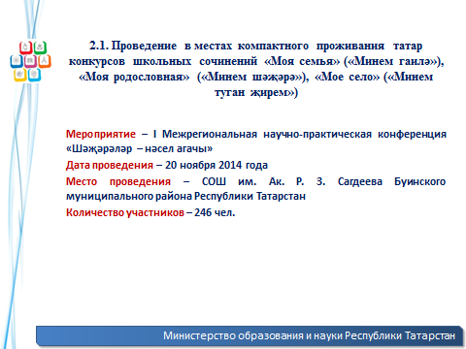
В целях привлечения учащихся к исследовательской работе, приобщения учащихся к духовным ценностям, традициям национальной культуры, выявления одаренных и талантливых детей, в 2014 году проведена I Межрегиональная научно-практическая конференция «Шәҗәрәләр – нәсел агачы». Всего к участию было направлено 246 творческих работ.
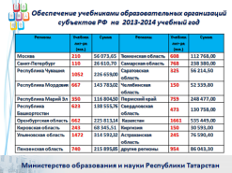
Приоритетным направлением деятельности Министерства является сохранение и развитие татарского языка в местах компактного проживания татар. В связи с этим, в течение года оказывалась необходимая учебно-методическая помощь регионам Российской Федераций в местах компактного проживания татар.
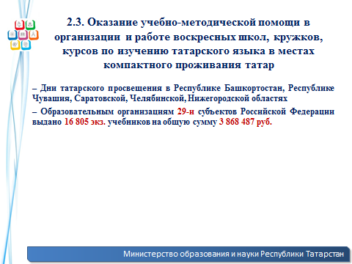
Всего выдано 16805 экземпляров учебников 29-и субъектам Российской Федерации на общую сумму 3 868 487 руб.
В целях изучения и обмена передовым педагогическим и управленческим опытом в сфере образования, оказания содействия культурно-образовательному развитию татарского населения в местах компактного проживания татар, в течение IV квартала 2014 года были проведены Дни татарского просвещения. Такие мероприятия прошли в Республиках Башкортостан и Чувашия, Саратовской, Челябинской и Нижегородской областях.
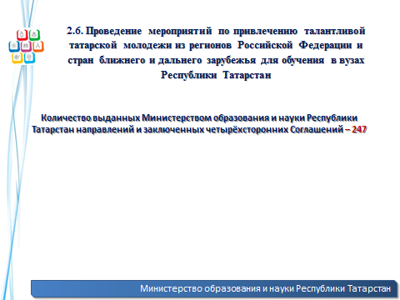
Заключены 247 четырехсторонних соглашений и выданы направления для поступления в высшие учебные заведения Республики Татарстан соотечественникам из субъектов Российской Федераций.
В целях привлечения талантливой татарской молодежи из регионов Российской Федерации и стран ближнего и дальнего зарубежья в Республику Татарстан проведены профильные смены с речевой практикой по татарскому языку на базе лагеря «Костер» с охватом 200 человек. В Актанышском муниципальном районе Республики Татарстан организованы межнациональные смены для учащихся школ с родным языком обучения с речевой практикой по татарскому языку для школьников из 15 субъектов Российской Федерации.
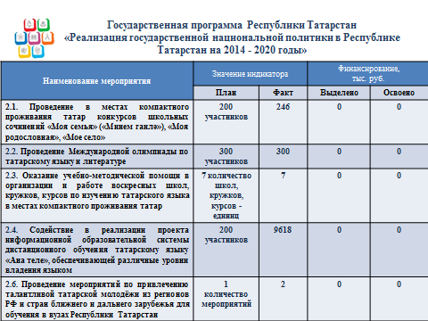
Подводя итоги исполнения Государственной программы в 2014 году, отмечу, что Министерством достигнуты все плановые значения индикаторов. В рамках основной деятельности реализовано 5 мероприятий.
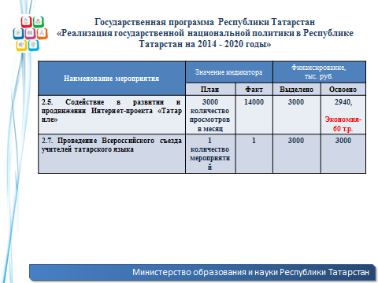
Из выделенных 6 млн. рублей освоено 5,94 млн. рублей, экономия средств составило 60 тыс. рублей.

Благодарю за внимание!

